小学校5年生 算数 単元名 ★４ 算数の目で見てみよう NO １―① （ ）年（ ）組（ ）番 名前（ ）
模範解答
１ 下のグラフは、ある図書館の２００３年から２０１１年までの本の

点
貸出さっ数と来館者数（図書館に来た人の数）のグラフです。
ぼうグラフは、本の貸出さっ数を、折れ線グラフは来館者数を
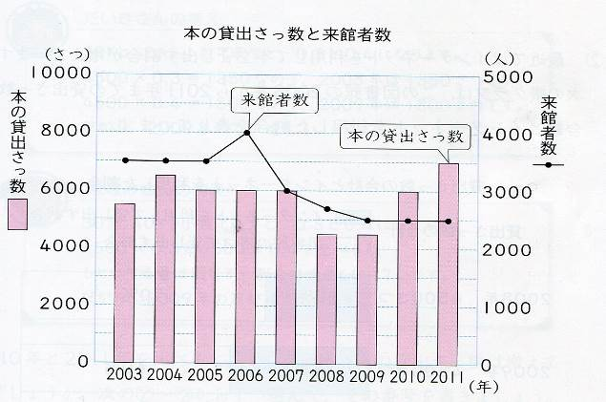
表しています。（（１）～（３）×２０点 （４）×４０点））

２００６年
（１）来館者数が、一番多い年は、何年ですか。

２０１１年
（２）本の貸出さっ数が一番多い年は、何年ですか。

（３）来館者数は増えたり、減ったりしているのに、本の貸出さっ数は変わらない期間があります。何年から何年までのことでしょうか。ア～エから１つ選んで、その番号で答えましょう。
ア ２００３年～２００５年まで。
イ ２００５年～２００７年まで。
ウ ２００７年～２００９年まで。
イ
エ ２００９年～２０１１年まで。

小学校5年生 算数 単元名 ★４ 算数の目で見てみよう NO １－② （ ）年（ ）組（ ）番 名前（ ）
模範解答

２ 最近では、インターネットを利用して本を貸し出す割合が増えてい
ます。次の帯グラフは、この図書館の２００８年から２０１１年まで
の貸出さっ数の合計とインターネットを利用した割合を表しています。
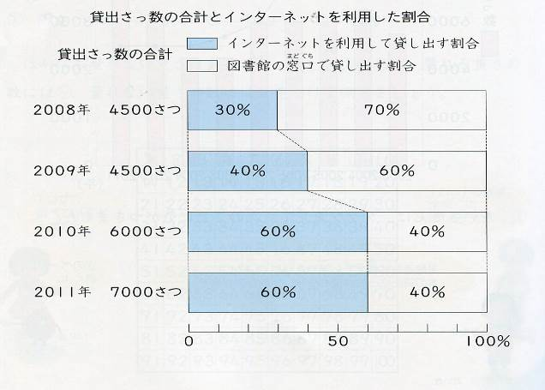

75%
25%

（４）２０１０年と２０１１年を比べると、インターネットの貸出さっ数は、増えているでしょうか。次のア～ウから選んで、その番号を書きましょう。
また、その番号を選んだ理由を、言葉や数、式を使って説明しましょう。
（説明） ＜例＞
２０１０年 ６０００×０．６＝３６００
（インターネットの貸出さっ数）
６０００－３６００＝２４００
（窓口の貸出さっ数）
２０１１年 ７０００×０．６＝４２００
（インターネットの貸出さっ数）
７０００－４２００＝２８００
（窓口の貸出さっ数） よって増えている。

ア 増えている

イ 増えていない

ウ 変わらない
ア

